FOTOS TALLERES PARROQUIALES
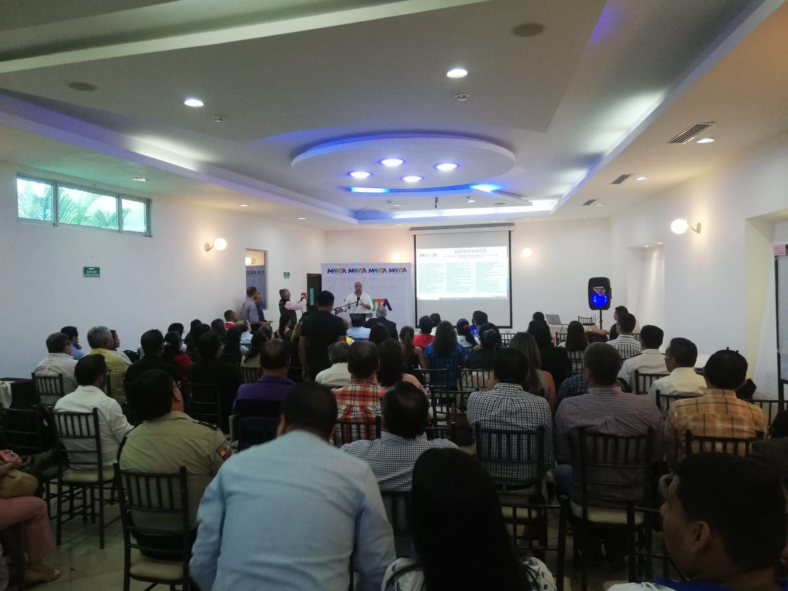
TALLER GENERAL

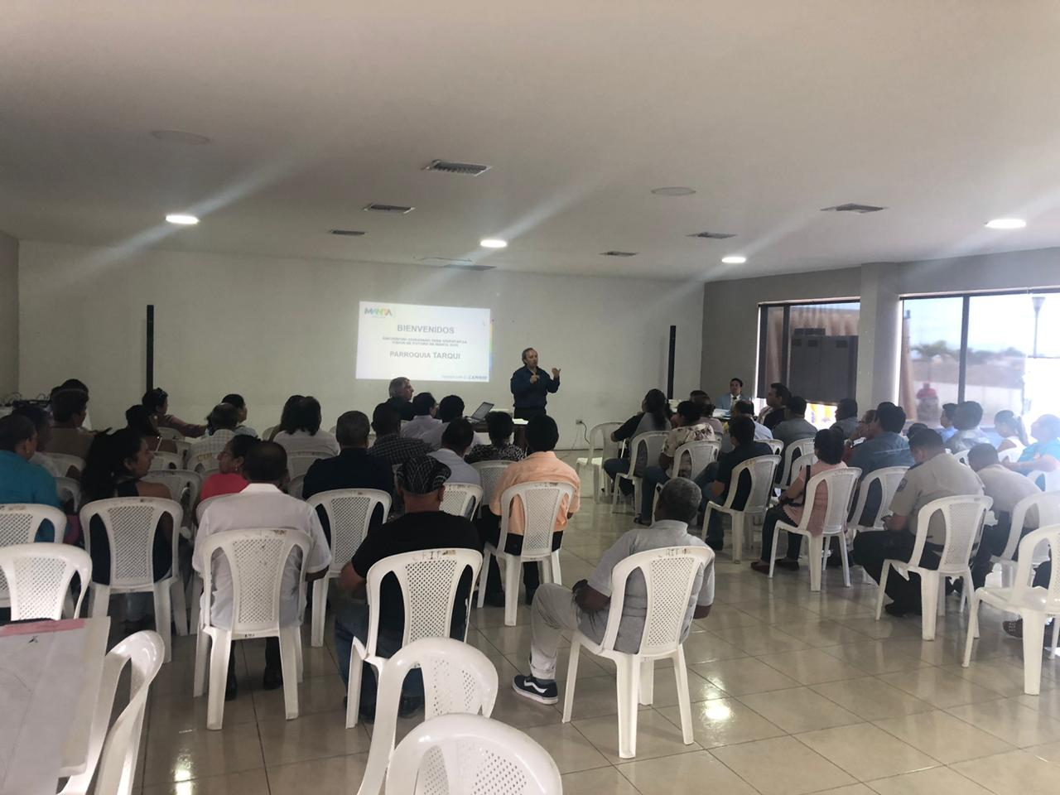
TALLER PARROQUIA TARQUI
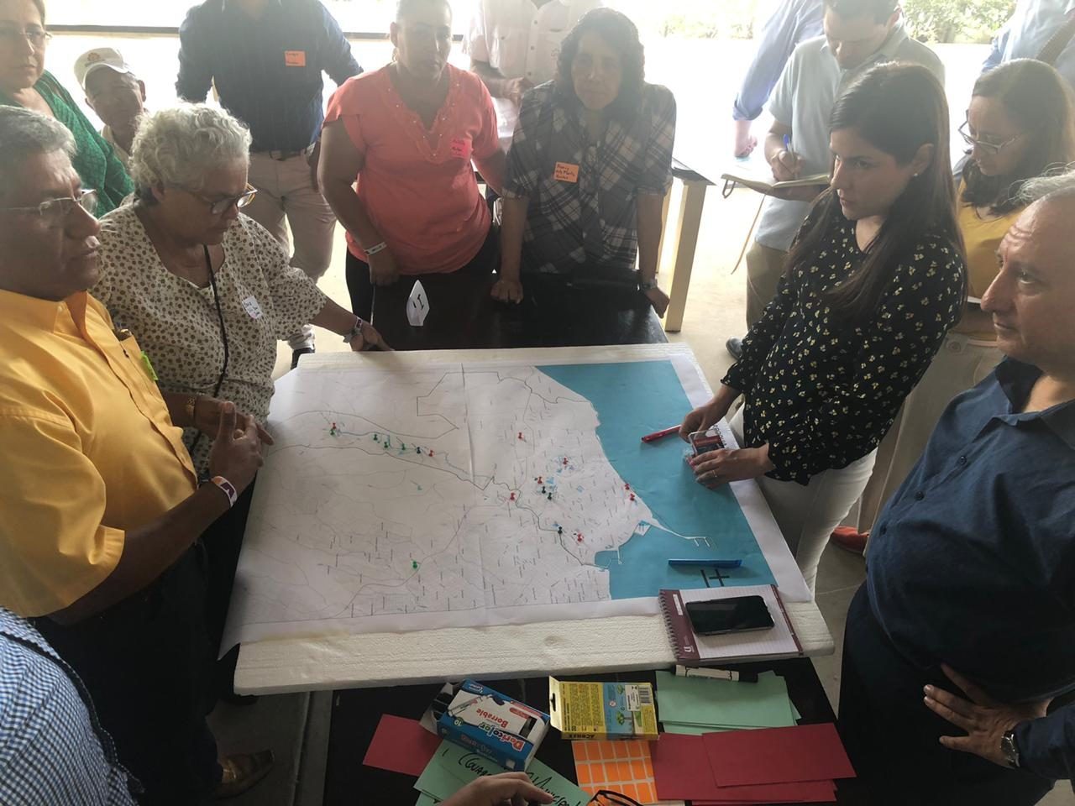
TALLER PARROQUIA MANTA

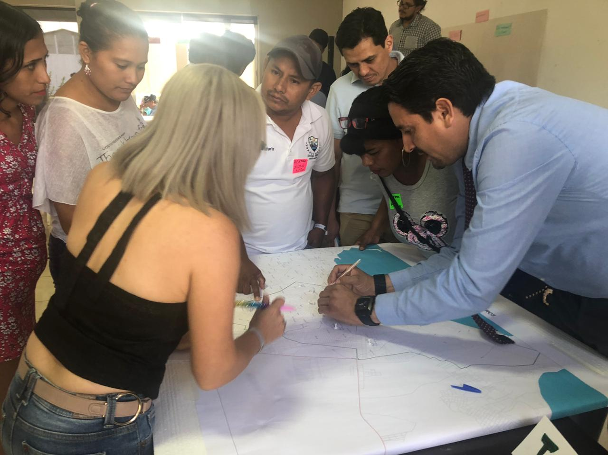
TALLER PARROQUIA LOS ESTEROS
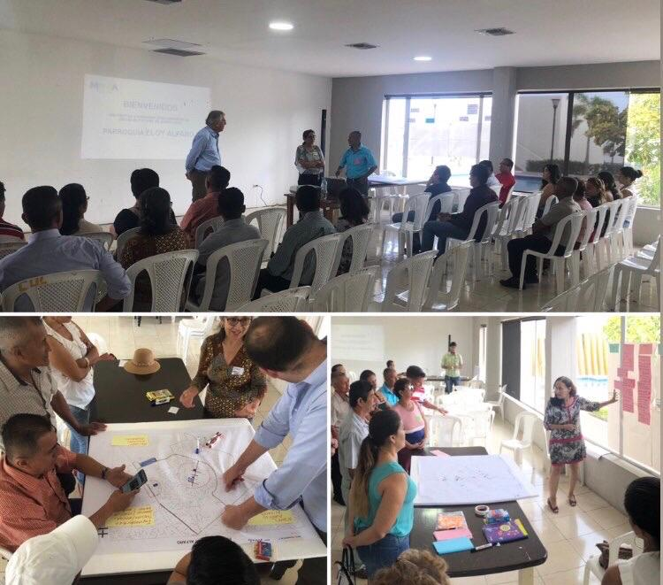
TALLER PARROQUIA ELOY ALFARO

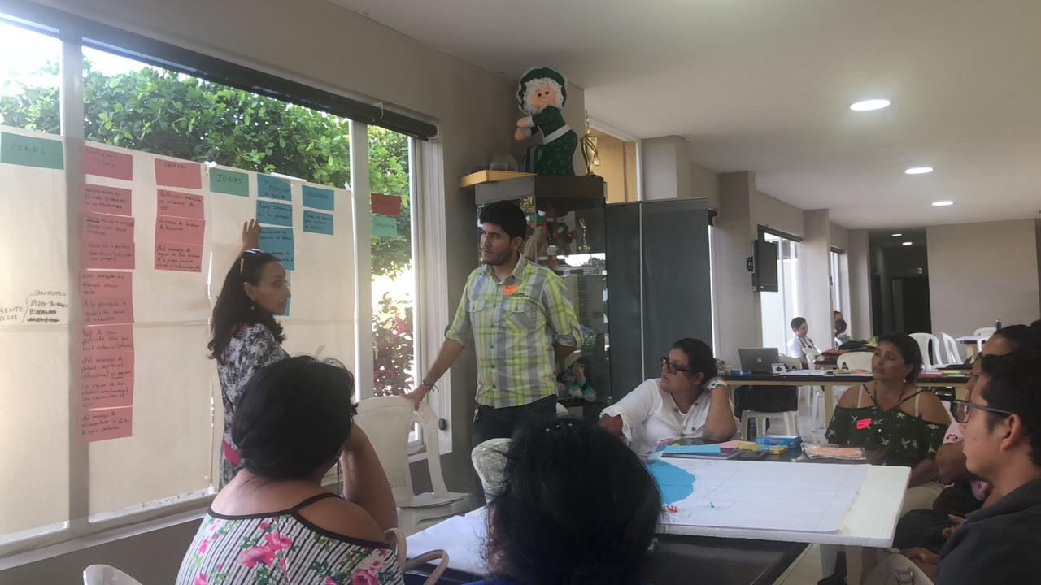
TALLER PARROQUIA SAN MATEO

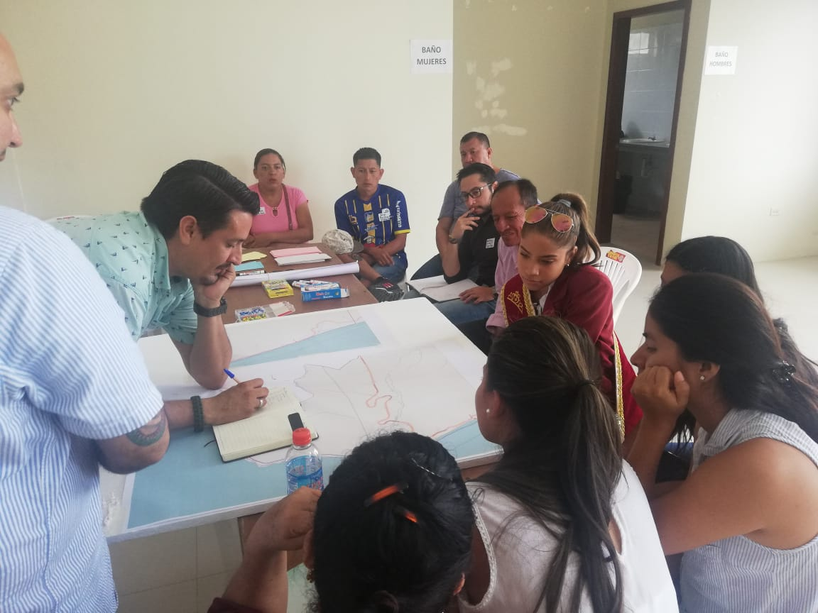
TALLER PARROQUIA SAN LORENZO

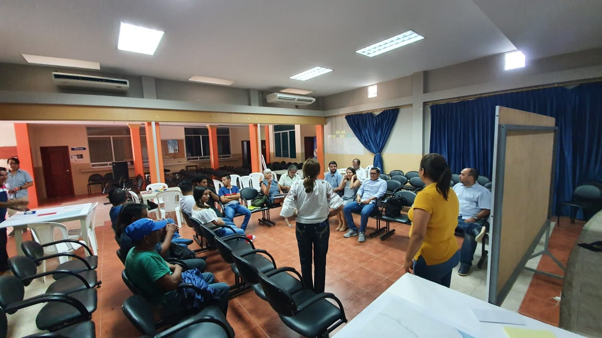
TALLER PARROQUIA SANTA MARIANITA

